EJERCICIOS DE MEMORIA SEMANA 5
- Escribe los meses del año, pero al revés. Ejemplo: enero / ORENE (Empezando por la O).

- Encuentra el repetido.
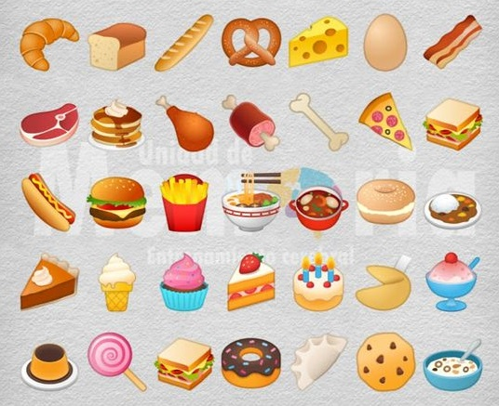
- Memoriza, tapa y escribe debajo. Son 4 palabras por grupo. En total hay 16.
FRUTAS: cerezas, pera, melón, melocotón
JUEGOS: escondite, canicas, la oca, charranca.
CUERPO: cuello, pie,mano, cabeza.
ANIMALES: abeja, águila, araña, avispa.

FRUTAS:
JUEGOS:
CUERPO:
ANIMALES:

- Cálculo mental. Ve sumando o restando estos números mentalmente. Al final de cada línea tienes el resultado. Suerte!
8-3+2+1-4+7-5-1+8+9-6+2+4-3 (resultado: 19)
9-5+6-3+5-8+2+7-3-1+5-3-2-1 (resultado: 8)
6-1+8+3-5+7+2-9-5+1-4+6+4-10 (resultado: 3)

- Crea tantas palabras como puedas con esta palabra. Por ejemplo: remo, lana…

I N T E R N A C I O N A L M E N T E

- Completa.
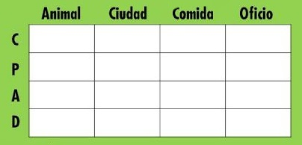

- Encuentra el valor de cada figura.
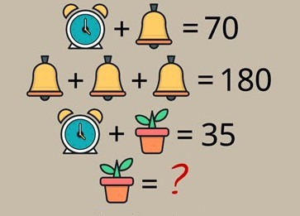

- Busca los objetos de abajo en el dibujo.
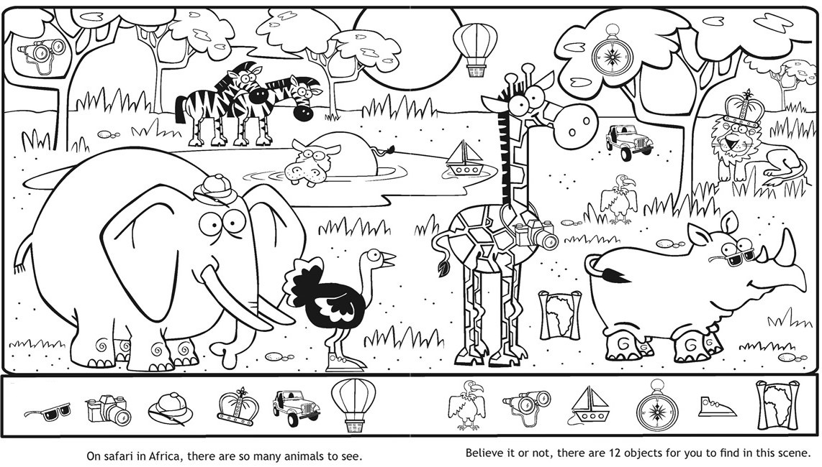

- Palabras que empiecen por CE.

- Lee estas tres noticias las veces que necesites y después anota todo lo que recuerdes.
Un ciudadano español denunció la muerte de su vaca debido a que un burro la acosaba. En respuesta a la solicitud de indemnización, el ayuntamiento considera que la vaca provocó al asno.
Un vecino puso en alerta a su comunidad, pues se le oía totalmente fuera de sí gritando: Te voy a matar; te voy a matar. Cuando entró la policía en el domicilio vio que la amenaza era hacia una araña que había entrado en su domicilio.
Tres ancianos de Palencia que viajaban con el Inserso fueron hospitalizados mientras visitaban un parque natural a causa de las ventosidades que, de golpe, empezó a soltar un hipopótamo del centro.

- Observa TODOS los detalles de este dibujo; después tápalo e intenta dibujarlo tú. Si queda algo “feo”, no importa. Lo importante es que no olvides detalles.
